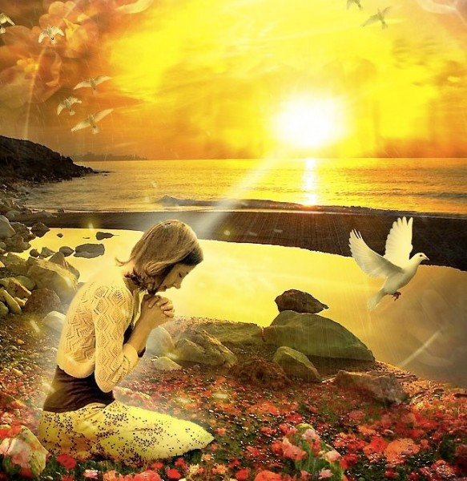

***Усю надію на тебе покладаю,***

***О, Мати Божа, збережи мене***

***(із літературних джерел Жидачівщини)***

***Із віри в Бога починається Вкраїна,***

***Із віри в бога починається народ,***

***Хто любить Бога – любить край свій та родину***

***Й на нього завжди зглянеться Господь.***

***Орися Жмуд***

Нехай святиться ім'я твоє, Пресвята Діво Маріє, наша добра і лагідна ненько і мати Бога нашого. До тебе взивають всі: багаті і бідні, прості і знамениті, царі і королі, добрі і злі, праведні і покривджені, бо ти потрібна всім. Хіба можна виміряти, скільки молитов, сліз, прохань і вдячності від­носиться до тебе. Кожному важлива і необ­хідна Божа ласка й опіка, Божа любов і благодать Пресвятої Богородиці. Яким би не було прекрасним і успішним наше життя на землі, споглядаймо частіше на небо, бо саме звідти спадають на нас щедроти і ласки Спасителя і Його Матері. Будуймо своє життя для Бога, а не для людей, бо саме там, біля Нього і Його Матері, закінчиться наша дорога і Він прийме нас у свої обійми. Учімось жити на землі в любові, бо саме Богородиця має найбільше право до нашої любові, а де любов, там нема зла, нема кривди і гріха.

# Жидачівська чудотворна ікона Пресвятої Богородиці

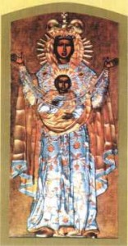

# («Жидачівська Оранта»)

Ікона намальована в 1406 р. монахом Веніамином і передана до Жидачівського василіанського монастиря. Сповіщає про дату написання та її автора напис на звороті ікони: «Образ цей Воплочення Пречистої Присно Діви Марії намальований і відданий до монастиря Жидачівського року Божого 1406 Ієромонах Веніамін».

Перші згадки про чудотворність ікони надав вчений

А.С. Петрушевич. Хроніка чудес Жидачівської чудотворної ікони Пресвятої Богородиці велася із 1750 р. За легендою, ця ікона спочатку з'явилась на груші, звідки її взяли до церкви в Лисятичах. З Лисятич ікона дивом знову повернулась на своє місце. На тому місці, де росла груша, збудували церкву , при якій жили Отці Василіани. Ікона Пресвятої Богородиці тривалий час знаходилася в монастирській Успенській церкві. Спочатку вона знаходилася в Жидачівській церкві св. Миколая і поміщена була на престолі. З цієї церкви

о. Іван Жигалович в 1572 р. переніс її до церкви Воскресіння Христового. В Жидачеві у 1888 р. була велика пожежа, яка знищила майже чверть міста і церкву, але ікона чудом була врятована. Церкву відбудували тільки через 13 років у 1901 році ( іконостас у цьому храмі посвятив слуга Божий Андрей Шептицький), ікону помістили у святилищі за престолом, де вона знаходиться і до сьогодні. У 1772 р. староста Цициліва, тепер с. Вільхівці, що недалеко від Жидачева Каєтан Шептицький подарував виготовлені власним коштом золочені та посріблені дерев’яні шати, а також закупив срібні корони для ікони. Коронована Жидачівська чудотворна ікона Пресвятої Богородиці була єпископом Левом Шептицьким за Святійшого Отця Папи Римського

Климентія ХІV. Потрібно наголосити, що з 1752 року, часу повернення ікони до парафіяльного храму, проводиться Відпуст, на який збирається багато людей з усієї Галичини. Відпустовий празник проводився на восьму п’ятницю після Великодня, а з 1948 року - у неділю «Всіх святих». Існує звичай : побожні жінки після Святої Літургії навколішках проходять через святилище повз ікону, просячи в неї оздоровлення та вимолюючи відпущення гріхів. Всі, хто отримав оздоровлення чи ласки, офірували іконі «воти» – дари. Ці прикраси, які розміщені в нішах біля ікони, є переконливим свідченням того, що Пресвята Богородиця у Жидачівському чудотворному образі була і є наша заступниця і наша надія у різних нещастях і незгодах нашого земного життя.

**Наталія Тріщ**

**Легенда**

В оксамиті зоряних віків

Стрий – ріка нам шле привіт карпатський

І легендою між парків і садів

Квітне місто – рідний нам Жидачів.

Тій легенді кілька сотень літ,

Древній Удеч перша її згадка.

Тут коріння роду і нащадків цвіт,

Тут історія живе в загадках.

На гербі – життєва таїна,

Пам’ятки минулого, святині,

В спогадах зажурена сосна

Ранки зустрічає сині

І найбільше з міст Галичини –

Древній Удеч в ореолі слави.

І сьогодні його дочки і сини

Не одні бар’єри подолати.

Розвивається Жидачів і росте,

Сяє успіх паперового гіганту

І благословить ім’я його святе

Образ чудотворної Оранти.

Вже нові квітують імена.

Цифри ,факти, успіхи й невдачі…

Прикарпатська мальовнича сторона –

Рідний серцю й дорогий Жидачів.

**Легенда про Вербицьку Богородицю**

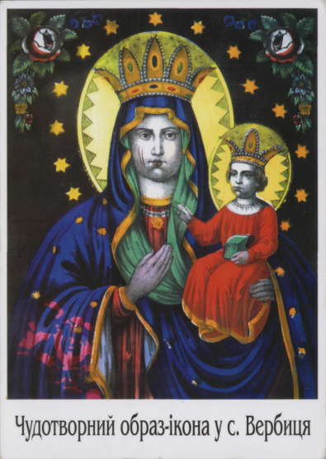

На тому місці, де зараз у селі медпункт, колись була хата, в якій жила вчителька. У неї була служниця. Одного разу наймичка пішла по воду до криниці, що була у березі. У криниці вона побачила сяйво. Страшно перелякавшись, побігла служниця до господаря цієї криниці, кажучи: «Татусю, йдіть до криниці, в ній якесь „стерво” є». Коли всі разом прийшли до криниці, то побачили тільки частину образа Пречистої Діви. Пречиста образилася за таке ставлення до неї і підземними водами дійшла аж до Зарваниці, де і об′явилася. Коли священик, вже у Зарваниці освячував образ Пречистої, то з другої сторони ікони був напис „***Вербицька родичка, мешканка Зарваницька*”.**

А ось інший варіант цієї легенди.

Колись у селі був високий берег, а в березі була криниця, і в ній било джерело. Одного разу наймичка пішла по воду до цієї криниці. Коли вона підійшла ближче, то звідти вдарило ясне світло і появилась якась постать у білому. Наймичка з переляку почала кричати, що у криниці є якесь „стерво”. Насправді це була Діва Марія. Вона розгнівалась на такі слова і пішла попід землю аж до Зарваниці.

По дорозі до Зарваниці Мати Божа об′явилась ще одному чоловікові, але замість того, щоб впасти на коліна і помолитись, вдарив її батогом по лиці, від чого у неї залишився шрам. Більше вона не показувалась нікому. Аж у Зарваниці на горі два пастушки пасли корови і Матінка Божа з′явилась їм. Хлопчики побачили це чудо, впали на коліна і почали молитись. Пізніше на цьому місці люди збудували церкву, яка стоїть і до нині. Перед входом до цієї церкви є напис: **„*Діва Марія – родичка Вербицька, мешканка Зарваницька*”**

Крім цього, старожили села розказують ще про одну не менш важливу подію, яка відбулася згідно розповідей за два роки до скасування панщини, - відновлення Ікони Святої Богоматері.

На тому місці, де тепер у селі живе сім′я Барщинських, колись стояла глиняна хата. Тут жили старенькі чоловік із жінкою, і не було в них дітей. Це були порядні і чесні люди. Одного разу господарі хати помітили, що їхній старенький образ Діви Марії весь ніби світиться. Ясність ставала все яскравішою. Вони спочатку дуже перелякалися, покликали сусідів, а потім довго перед ним молилися. Звістка швидко облетіла все село. Покликавши священика, люди взяли хоругви і разом прийшли на місце події. Священик відслужив Службу Божу. Після цього ікону помістили в місцевій церкві

св. Архістратига Михаїла, де вона зберігається і по сьогоднішній день.

Біля хати, в якій відновився образ Матері Божої, був невеликий лісок і саме там люди хотіли поставити капличку. Але пан Білінський не дозволив цього робити, бо боявся, що люди знищать його ліс.

І хоч про ці події ніяких записів у церковних книгах немає (а може, і були та час робить своє), проте відомо, що відновлену ікону Богородиці брали до Львова на експертизу, де пробула два роки. Результати цієї експертизи невідомі. Але прямим свідком цих подій є Ікона Божої Матері, яка і зараз висить у нашій церкві. Заперечити це майже не можливо, бо так чи інакше (а це передається з покоління в покоління) люди можуть пояснити, з якого часу у їхній церкві та чи інша ікона і на які гроші куплена. Збереглися ці події і в пам′яті людській. Старожили села пам′ятають часи, коли вони були ще зовсім маленькими, як на Відпуст (свято на честь з′явлення Богородиці у селі Вербиця і відновлення образу Діви Марії) приїздили фірами, приходили звідусіль люди, щоб поклонитися, доторкнутися хоч поглядом до цього образу.

І от, 15 липня, на честь 118 річниці віднови образу Божої Матері у селі Вербиця та надання Папою Римським Левом ХІІІ повного Відпусту, на свято Положення ризи Пресвятої Богородиці тепер у нашій церкві святого архістратига Михаїла уже кілька років підряд відбуваються великі урочистості – Відпуст-проща – до Божої Матері під назвою „ІДЕМ ДО МАРІЇ”.

( Записано від Грицків Г.С., учителя української мови та

літератури Вербицької ЗОШ І – ІІ ст.)

Свята і велична земля Зарваниці,

Тут ласки Господні пливуть із небес,

Тут вітер колише живу таємницю

Страшних і величних чудес.

Тут притчі біблійні не раз воскресають

І ноші легкими стають для калік,

Бо воля Господня кордонів не знає.

Так було і буде повік.

Живою рікою спішать сюди болі,

Покора у серці, надія - в очах.

Бальзамом цілющим краплини любові

Спливають на вірних прочан.

Марія з Дитятком у квітах і сяйві

І кожен у жертву дарунок приніс,

Тут з Богом розмова, а все інше зайве

В мандрівці долиною сліз.

**Наталя Тріщ (із збірки «Цвітопад»)**

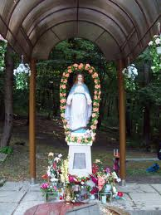

**Свята криниця**

Цікава легенда про одну з «святих криниць» у

Жидачівському районі, яка пов’язана з історією

Бориницької каплички. У 1862 році місцевий

священик Черницький писав: „При залізній дорозі

між Бібркою і Ходоровом лежить на родючій

рівнині село Бориниці Бібрського повіту (нині

Жидачівського району). Ріка Суходілка розділяє

село на дві частини. Його оточують порослі лісом горбки, де працювали люди в каменоломнях або випалювали вапно. За народним переказами, в старовину цю місцевість оточували темні густі бори

(ліси). Звідси має походити назва Бориничі. Якраз із цим селом пов’язана історія „**святої криниці**“.

Хто відкрив цілюще джерело, немає певних доказів. Є тільки народний переказ, що його відкрили дуже - дуже давно богомільні та побожні люди, побачивши на тому місці вночі світло та образ Божої Матері. Крім цього народного переказу є ще й другий, який стверджує, що на дереві при криниці літом безперервно кувала зозуля. Своїм куванням вона ніби накликувала людей, бажаючи їм сказати: “Приходіть із вірою порятунку до Божої Матері і в чудотворні сили оздоровляючої води у цій криниці”. Тому – то названо ту криниченьку Зозулиною.

Знаходиться криниця в лісі на межі чотирьох сіл Бориничі, Илова, Ляшок і Борусова. До неї стали приходити люди з незапам'ятних часів. Ходять і дотепер, несучи до цієї чудотворної оздоровляючої води різного роду тілесні недуги. Найбільшого розголосу в околицях набрала ця криниця тоді, коли глухоніма дівчинка пастушка оздоровилась від тяжкої недуги, обливаючись

водою та п`ючи воду з неї. На знак цієї події в 1863 році граф В.Борковський вибудував навпроти криниці муровану капличку, прикрашену куполом і дзвіничкою. Поряд із капличкою та криницею люди встановили фігуру Пречистої Діви. Проходили роки . Поклонятись святому місцю приходили доти, поки не прийшла на Західну Україну Радянська влада, яка взялась закривати церкви, а все, що залишилось в них, грабувати. Але люди не переставали ходити до каплички та джерела. Працівники правоохоронних органів неодноразово розганяли віруючих, перекривали дорогу до неї.

Одного дня фігуру Божої Матері було зруйновано й розкидано кусочками по лісу. Люди віднайшли ці кусочки, склали заново фігуру, але не могли знайти голову Пресвятої Діви. Тому одному жителю с.Боринич приснився сон. Явилась Пресвята Діва і каже: „Голова з фігури знаходиться в криниці під намулом. Піди і викопай її”. Чоловік рано встав і пішов до каплички копати. Копав копав і нічого не знайшов. На другу ніч знову приснилась Мати Божа, яка сказала: „Копай ще і знайдеш”. Він знову почав копати і знайшов голову. Ще кілька разів після цього знищували фігуру Божої Матері, а капличку спалили і рештки розрівняли трактором. Але люди, які віками ходили до каплички та джерела, не змогли змиритися з такими знущаннями над святинею. І своїми силами збудували на цьому місці нову капличку, почистили криниченьку.

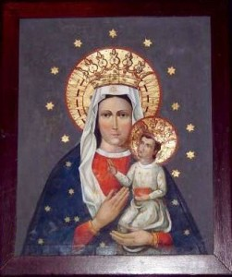

# Бориницька «Кернична » чудотворна ікона

# Пресвятої Богородиці

Народний переказ перше чудо  «Керничної» чудотворної ікони Пресвятої Богородиці подає осінню 1862 р.,  коли оздоровилася глухоніма дівчина, яка вмилася водою із лісового джерела – кринички , в якій у свій час, у  надвечір’ї,  напередодні Благовіщення, предивно , ясно-преясно випромінюючи світло, об’явилася ікона Пресвятої Богородиці. Спочатку ікона Божої Матері знаходилася в капличці в лісі дідички Марії  Мицєльської. Пізніше коштом графа Володимира  Борковського  у

1863 р. було побудовано над джерелом на місці  об’яви образу Пречистої Діви Марії муровану  капличку Пресвятої Богородиці, на престолі якої містилася

 чудотворна ікона Пресвятої Богородиці.

Місцева народна традиція подає також і народний переказ що довший час над тією криницею літньою порою літала зозуля і кувала немовби закликала людей до почитання цього місця. Оздоровлена глухоніма дівчина, яка вмилася

водою із лісового джерела – кринички і почула  голос тієї зозулі, вперше вимовила слова подяки Пресвятій Богородиці за ласку зцілення.

Святійший Отець Папа Римський Пій ІХ надав 2 березня 1863 р. повний Відпуст всім тим, хто відвідав капличку Пречистої Діви Марії «Керничної». Відпусти надавались в  день Бллаговіщення Пречистої Діви Марії,  Успіння Пресвятої Богородиці,  Різдва Пречистої Діви Марії, Співстраждання Пресвятої Богородиці, св. апостолів Петра і Павла. Митрополит Спиридон  Литвинович видав Грамоту про посвячення цієї каплички 8 вересня  1863 р.

**Кохавинська чудотворна ікона Діви Марії**

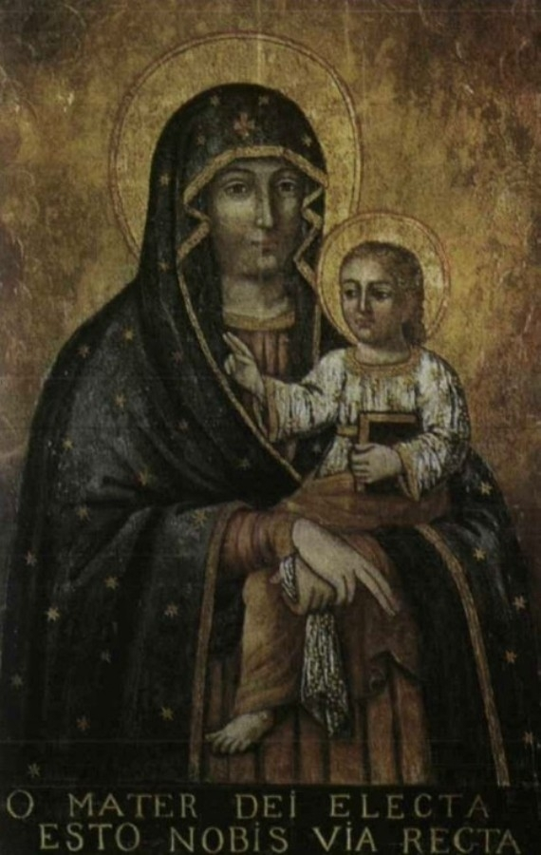

У легенді, як і годиться, фігурують незрозумілі з'яви високоповажним панам. Кажуть, що в 1646 році пані Анна Войнаковська їхала кіньми до міста Жидачева з своєї вотчини Руди. І раптом на дубі в кохавинському ліску, через який вела багниста дорога (а дуби тут ще ті, кремезні і міцні!), побачила образ діви Марії (розміром 70 на 100 см - копію відомого образу Марії Сніжної, початок XVII століття). Четвірка коней впала перед незрозумілою з'явою на свої кінські коліна. Анна побачила, що не все так просто. Тим більш, навколо зображення в лісі палали свічки. Вона стала молитися, візник - теж. О диво, коні раптом витягли карету з багна!  
 Войнаковська розповіла про це ксьондзу. Ксьондз повів до лісу людей. Мельник Коробка заліз на дуба, щоб зняти образ Діви Марії - але невідомою силою був скинутий на землю, хоча не відчув болю. Більше бажаючих зняти образ не було.  
 Невдовзі поголос про чудернацькі події поширився краєм. Про це навіть було написано в рудецьких міських книгах. Войнаковська хутенько перенесла за допомогою місцевого пароха ікону до себе в маєток, в сусіднє містечко Руда. Несли шанобливо, з усіма почестями. Але не на той образ напали! Розписана дошка тричі поверталася до свого улюбленого дуба, причому в першу ж ніч після перенесення.  
 Аж в 1680 році на місці того дуба була зведена дерев'яна капличка (там вона стоїть і дотепер). Кошти на неї дав київський воєвода Євстафій Виготський (теж пов'язаний з Рудою) та його дружина Тереза. Прочани клякнуть біля образу та п'ють воду з джерела біля каплиці. Львівський архієпископ Костянтин Ліпський дозволяє зняти з дуба образ, який ніхто не рухав більш як 30 років, і занести до каплички

Чудеса починають свій відлік. Для такого образу потрібен охоронець. Для пароха поблизу зводять будинок. Невдовзі неподалік (якраз десь між сучасним храмом та каплицею) будують і гарний дерев'яний костел Вознесіння Діви Марії на кошти паломників. Відправлялося в тому храмі двічі на тиждень. Потік пілігримів не висихав ні восени, ні взимку. Так навколо народився новий населений пункт - село Кохавина (іноді зустрічається форма Кохавино).

А ось інший варіант цієї легенди

# Історія святині у с. Кохавино (тепер це частина смт. Гніздичів Жидачівського району Львівської області) розпочинається появою у лісі на дуплавому дубі ікони Матері Божої. Згідно з переказами, 1646 року, коли власниця м. Руда Анна Воянковська проїжджала кохавинським дубовим гаєм до Жидачева, її коні клякнули перед цим образом і не рухалися доти, доки вона не вийшла з карети помолитися. У 1650 році ікона вже славилася чудотворною силою і була перенесенена з дуба до парафіяльної церкви в Руді.

У 1680 році у кохавинському лісі було споруджено дерев’яну капличку і перенесено ікону для почитання. Відтоді це місце стає центром для безперервного паломництва вірних різних національностей з усієї Галичини. У травні 1755 року Архиєпископ Львівський Вижицький проголосив Кохавинську ікону чудотворною. Того ж року на Зелені Свята її було перенесено до новозбудованого власником Руди дерев’яного храму. Однак дерев’яний храм не міг умістити всіх паломників і в 1868 році було вирішено звести великий кам’яний костел. Будівництво через брак коштів просувалося з великими труднощами і закінчилося лише в 1894 році.

У 1902 році на місці об’явлення чудотворної ікони, де стояла старенька дерев’яна каплиця, було зведено нову муровану каплицю. Тоді ж було розширено і кам’яну церкву.У 1903 році до Кохавино вперше запрошено отців Редемптористів, які провадили місії. 15 серпня 1912 р. відбулася коронація ікони Пресвятої Богородиці папськими золотими коронами.

Від 1931 р. чудотворним місцем опікувалися отці єзуїти, які з наступом радянських військ покинули Кохавино і поїхали до м. Глівіци (Польща), забравши зі собою чудотворну ікону. Там вона знаходиться до сьогодні.

# Молитва до Кохавинської Богородиці

# Найсвятіша і Найдосконаліша Мати Божа і Мати наша, царююча в

# прекрасному чудотворному Кохавинському образі. Керуй моїм життям, хорони мене, допомагай мені щоб я, як твоя дитина, жив(ла) в святості, а в потребі моїй, особливо в тій з якою приступаю до Тебе(...висловити своє намірення)

# вислухай і рятуй мене. Покажи мені, що ти є моєю матір’ю. О ласкава, о солодка, о милосердна Діво Маріє. Богородице Діво (3 рази). Пречудна Кохавинська Мати! Скількох ти вже потішила, скільки сліз витерла тим, які перед образом шукали потіхи і знайшли її! Отож і я приходжу зі своєю просьбою...(намірення). Потіш мене, вислухай і порятуй. Ти – як Богородиця все можеш, а мені так на тому залежить! Якщо потішиш мене ласкою...(намірення) ще більше зобов’яжеш мене до себе. Надіюся на Тебе Мати Ласкава, що мене не опустиш.  Богородице Діво (3 рази). До Тебе о Мати моя в чудотворному Кохавинському образі звертаюся з тим всім, що мені докучає, в моїх браках так духовних як і дочасних. Допоможи, порятуй і потіш мене особливо в тій моїй так важній справі...(намірення). Покровителько вірних. Окажи мені Твою поміч тепер і завжди скільки до Тебе буду звертатися і просити Тебе. Амінь. Богородице Діво (3 рази). Маріє! В чудотворному Кохавинському образі Мати наша. У Твоїх стіп із серцем сокрушеним і смиренним складаю свої провини. Випроси для мене у Свого Сина милосердя і прощення. Обіцяю вірно служити нашому Богові і Тобі. В замін, найдорожча Мати, випроси мені, помимо моєї невдячності ту ласку...(намірення) про яку прошу. Амінь. Богородице Діво (3 рази). Найсвятіша Володарко світу, в чудотворному твоєму Кохавинському образі! Знаєш, що моє вічне щастя залежить від доброї моєї смерті. З огляду на терпіння і смерть Ісуса Сина Твого і твою благословенну смерть виєднай мені добру і щасливу смерть і запровадь мою душу до благословенної країни неба, в якій за все, а особливо за ту ласку...(намірення) про котру щиро благаю. Якщо її отримаю, то через цілу вічність дякуватиму Тобі, хвалитиму і любитиму Тебе. Амінь. Богородице Діво (3 рази). Наймиліша в чудотворному образі Кохавинська Мати! Ти найбільша по Бозі наша потіха. Зближаюся до Тебе з надією, як дитя до найкращої матері.

# Припадаю невдячний в покорі до стіп Твоїх та прошу і благаю - виєднай у Сина Твого милосердя для мене грішного(ї), потіш у смутку і терпіннях моїх,

# вислухай тої покірної моєї просьби в так важній для мене справі...(намірення). Скільки чудес зробила Ти на цьому місці, Тобою вибраному, скільки нещасливих хворих вилікувалось, лікарко Ти Божа. Скільки плачучим витерла

# Ти сльози і влила у їх зболілі серця бальзам потіхи. Утішителько світу, через те

# і я маю надію, що не опустиш мене в цьому терпінні моєму, але вислухаєш як Мати милосердна, потіха скривджених, прибіжище грішників, і приймеш мене під свою могутню святу опіку тепер і в годині моєї смерті . Амінь. Богородице Діво (3 рази).

# Борусівська чудотворна ікона Пресвятої Богородиці

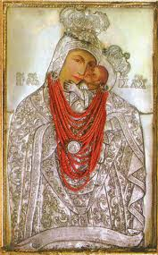

Борусівська чудотворна ікона Пресвятої Богородиці

(поч. XVІІ ст.) славиться чудами із XVІІ ст. Народний

переказ засвідчує, що про багатство ласк Матері Божої

свідчило багато вот. Завдяки молитвам до цієї ікони

врятувався від смерті угорський князь Юрій ІІ Ракоці -

претендент на польську корону) у 1657, коли втікав

після програної битви з Польщі до свого краю. Він

сховався від переслідувачів у церкві Різдва Пресвятої Богородиці, де гаряче молився перед іконою Матері Божої, благаючи охорони від ворогів, які хоч і були в селі і навіть біля церкви, але не знайшли його. Із вдячності за цю ласку, Ракоці власним коштом виготовив різні коштовні дари. Митрополит Лев Шептицький у 1750 р. своєю Грамотою проголосив Борусівську ікону Пресвятої Богородиці чудотворною. У 1770 для ікони було виготовлено срібні шати коштом подружжя Лосів, Йоакима та Ангелини. Спроба австрійських чиновників у 1815, відповідно до розпорядження цісаря Йосифа І про збір дорогоцінностей по всіх монастирях і церквах імперії, забрати ці шати закінчилася їх раптовою смертю. Про ласки Пресвятої Богородиці свідчили 6 вот, намисто із дорогоцінних каменів, кілька сотень срібних сердець, хрестиків, які були при іконі ще на початку ХХ .

**Галина Охоцька**

**Богородице Діво**

***(Молитва України до Пречистої Діви Марії)***

Богородице Діво,

Крізь сніги-заметілі,

Крізь вітри-буреломи

Я до тебе молю

Ти почуй Україну –

Біль у змученім тілі,

Мою пісню і тугу,

І молитву мою.

Дай же сили мені,

Щоб на ноги піднятись,

Наздогнать свою славу

З широких степів,

Щоб радіти весні

І барвінком квітчатись,

Щоб Дніпром умиватись

Навіки віків.

Поверни моїх діток,

Моїх лелечаток,

Із далекого краю у рідне гніздо,

Дай серця їм віру –

Початків початок,

Дай умам їхнім мудрість,

Щоб подужати зло.

Яко мати

У Матері слізно благаю:

Захисти від розбрату,

Лукавства й гординь.

І да слава Твоя

Понад світом витає,

Доки небо і зорі,

Доки люди… Амінь.



**"ОТЧЕ НАШ..."**

Отче наш! Наш Владарю небесний!

У молитві схиляєм коліна:

Дай нам сил, щоб піднялась, воскресла

З полинового пилу Вкраїна!

Дай нам мудрості, віри, любові,

Щоби випити чашу терпіння,

Щоби й крапля невинної крові

Не упала на мертве каміння.

Дай нам бути між вільними вільним,

Дай самим свою долю плекати,

Щоб ніхто із чужинців свавільних

Меч на нас не осміливсь підняти !

Дай умам непокору Шевченка,

Дай словам міць і велич Франкову.

І, як вище блаженство серденька,

Сохрани українськую мову.

Пригорни у чертогах небесних

Душі тих, що невинно убиті;

На життєвих шляхах перехресних

Дай прощати і ближніх любити.

Дай нам пам'ять, щоб все пам'ятати,

І отверзи незрячі зіниці,

Захисти нас від кривди й розбрату

Віщим перстом своєї десниці.

Дай світанки нам чисті, прозорі;

Дай нам ночі п'янкі та духмяні,

Щоб ніколи не плакали зорі

У кривавім холоднім тумані.

Від лукавства, від зради й руїни,

І від атомних смерчів над краєм

Рідну землю, кохану Вкраїну,

Святий Боже, помилуй, благаєм!..

**МОЛИТВА**

Молитва — перлина душі,

Плекайте, шануйте її.

І будьте їй вірні завжди

У радісні дні і сумні.

Молитва — це наше спасіння,

Це нашого серця горіння.

Не будьмо для себе ледащими

Бо з нею ми станемо кращими.

Вона, мов роса омиває,

Від бруду гріха очищає.

В молитві покайтеся Богу —

Й зішле Він на вас нагороду.

Моліться завжди і усюди —

І Бог тоді з вами скрізь буде,

І рано, і вдень, і вночі

Шануйте перлину душі.

Орися Жмуд

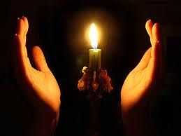

Мати Небесна, окрасо днів моїх. Ось я прийшла до тебе, до твого цілющого джерела. З великою надією і покорою звертаю до тебе голос свого самотнього серця, бо знаю, що ти не відкинеш мене. Я знову прийшла сюди не тільки, щоб розповісти про все, чим болить згорьована душа і зранене серце. Я прийшла, щоб насолодитися хвилинами невимов­ної радості від перебування тут, з тобою, вслухатись у твій лагідний, заспокійливий голос, вдивлятись у твої добрі материнські очі, відчути спокій і теплий дотик рук твоїх. Ненько моя добра, просвіти мій розум, захисти моїх дітей. Живодайний храме любові і ласки, допоможи мені, підтри­май у самотності і скраси дні мої затишком, теплом і тихою материнською радістю.

